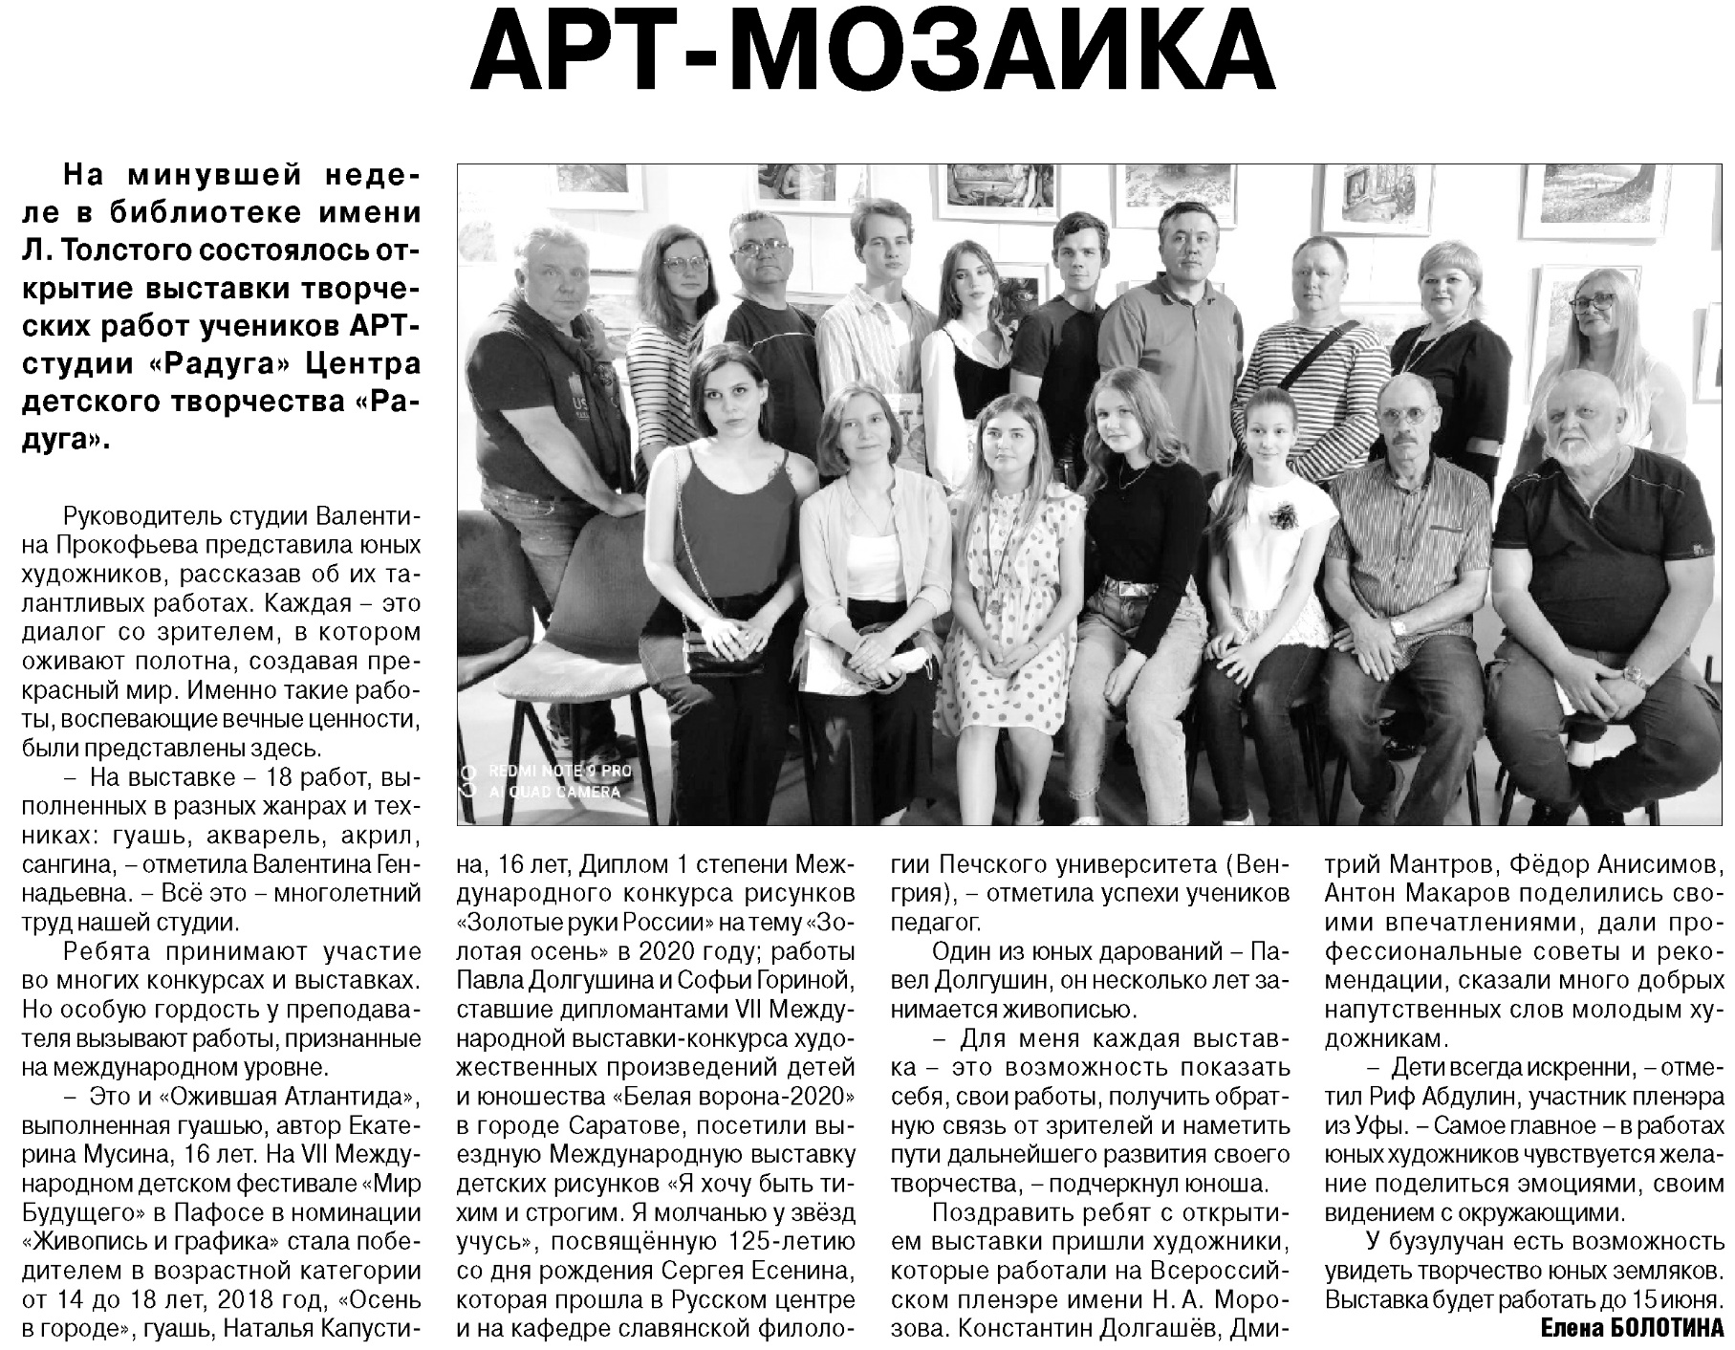

**Болотина Е. Арт-мозаика / Е. Болотина // Российская провинция. – 2021. – 20 мая. – С. 16.**